104年度工作計畫執行成果
(一)南瀛國際人文研究中心
1.辦理2015臺南研究博碩士論文獎學金：
自2015年2月1日-5月31日徵集全國大專院校相關科系博碩士論文研究計畫，共計2名博士生、10名碩士生報名，經過初審、複審與確審，選出5名碩士生，題目分別為：日治建築、產業、漢人傳統宗教、考古、臺灣語文教學等5種類別。
2.辦理第四屆南瀛研究國際學術研討會論文專書出版事宜：
自2014年10月18-19日辦理第四屆南瀛研究國際學術研討會，會後針對發表的文章由編輯委員會進行審查，確認收錄其中11篇文章，並請作者進行文章修改。修改完成之文章交付廠商進行排版，預計2016年3月出版。
3.辦理臺南棒球歷史風華專書出版計畫：
自2012年即以臺南地區棒球歷史文化作為基礎進行學術性調查研究，並完成「臺南棒球歷史文化調查研究計畫」。為持續推廣臺南棒球歷史文化，邀請國立臺灣歷史博物館研究員謝仕淵老師擔任主筆，撰寫「臺南棒球歷史風華」，希望以淺顯的方式呈現臺南棒球的樣貌，作為往後臺南成立棒球名人堂的參考資料。本書預計於2016年11月出版。
4.2015年4月辦理臺灣研究的先驅-曹永和院士暨陳奇祿院士紀念會與展覽：
自2014年12月與成大歷史系、臺灣歷史博物館、臺灣博物館、中央研究院臺灣史研究所及曹永和文教基金會共同籌備之「臺灣研究先驅：陳奇祿院士‧曹永和院士紀念會與展覽」，分別於2015年4月25日於成大光復校區文學院演講廳辦理紀念會，邀請國內外學者針對兩院士的學術生涯進行追思與講述。2015年6月26日假成大光復校區歷史系文物館辦理兩院士學思生涯特展，邀請學者專家齊聚辦理開幕典禮，展覽兩院士的問學過程與貢獻。透過這兩場活動，恢弘兩院士的治學精神，如實呈現他們的治學過程，以建立典範，傳承給下一代，讓後學能夠循著兩院士的足跡， 一步一腳印踏實的從事臺灣研究，擴大臺灣研究的基礎，逐漸建立臺灣主體意識。
5.2015年10月25日辦理戰爭記憶研討會：
由成大歷史系、臺南市政府文化局、南瀛國際人文社會科學研究中心、臺灣歷史博物館共同辦理「戰爭與記憶：亞洲地區的經驗與論述國際研討會」，希望辦理以終戰70週年為主題，邀請臺灣、日本、越南、韓國等國家的學者專家，悼念過往並從與會來賓的經驗分享與學術研究論述兩方面，探討戰爭對於亞洲地區的影響及其後續發展情形。共計約150人次與會。
6.辦理中心行政庶務：
南瀛國際人文研究中心，今年度因遭受颱風蘇迪勒影響，導致中心日式房子受到損壞，因此進行局部整修，截至2015年年底，已完成修繕，預計2016年將持續以維護整體建築為主，進行後續整修，使房子本身能夠長久保存。

(二)臺南藝術節
2015臺南藝術節，今年於2月26日至6月27日展開，在演出內容及安排上強化深度與品質之提升，文化局更首推自製節目，量身打造專屬於市民的演出。包含國內外50個團隊參與，共175場演出。觀賞民眾共55368人次。
「國際經典」以多元化表演型態為主軸，橫跨歐亞兩洲。包含奧地利格拉茲愛樂交響樂團《奧地利音樂四傑經典重現》、《北海道札幌交響樂團－戶外慶典》等、「香港劇場空間」演出《棋廿三》，為本藝術節有史以來首場國際戲劇演出。
「臺灣精湛」推出眾多臺南在地演藝團隊作品及外縣市的團隊。無論舞蹈或戲劇作品，都更深入現代社會現象，切合時事觀點，探討人性心理與現實，顯現出本系列的多元視角與突破。外縣市團隊占7團，凸顯「臺南藝術節」已打出知名度。
「城市舞臺」本屆主題為「泥土記憶」，以不同面向挖掘臺南印象，鼓勵表演藝術破除傳統劇場藩籬。本屆也首度嘗試自製節目，包含「321小戲節：走╳戲‧交換記憶」；「對老樹說書彈琴」在臺南各區的珍貴老樹旁，結合作家與音樂演出。今年藝術節壓軸自製節目，由「采風樂坊」邀請臺灣第一位入選為太陽劇團團員張逸軍編導，結合國樂與火舞，首創「360度實景烽火器樂劇場」，於億載金城演出《十面埋伏》。
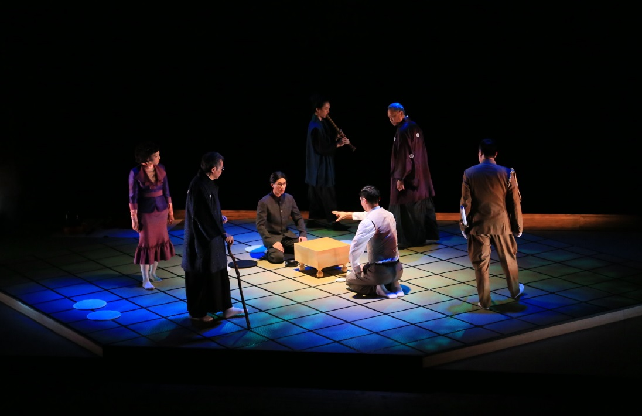

棋廿三
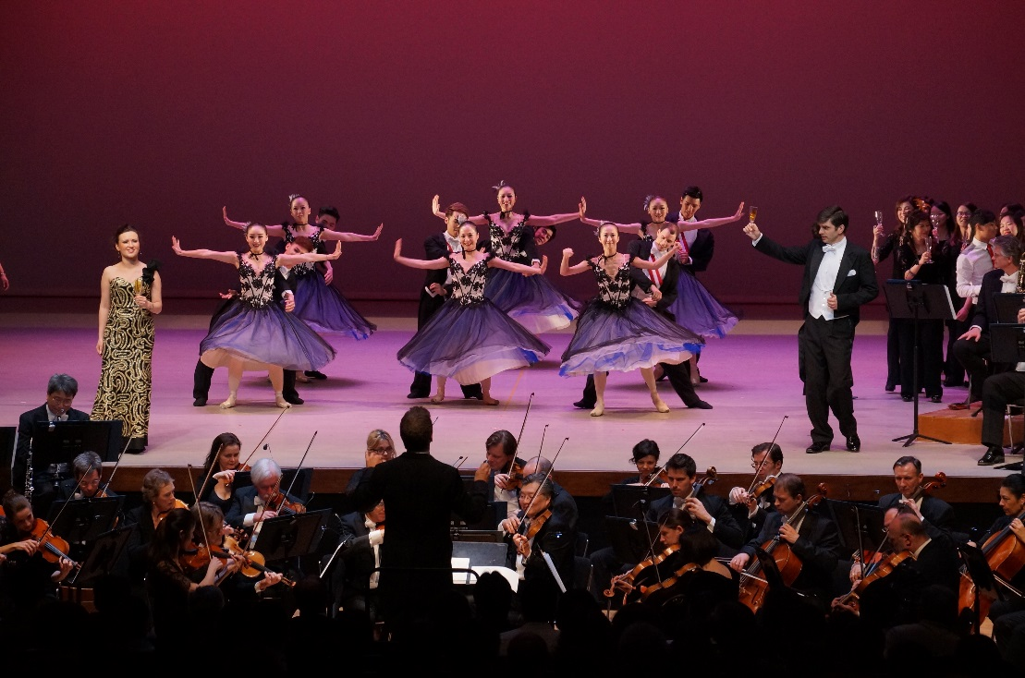

奧地利音樂四傑經典重現

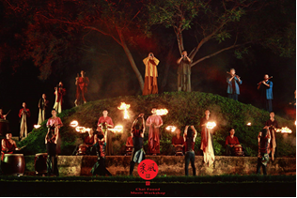
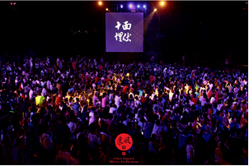

十面埋伏 十面埋伏現場觀眾
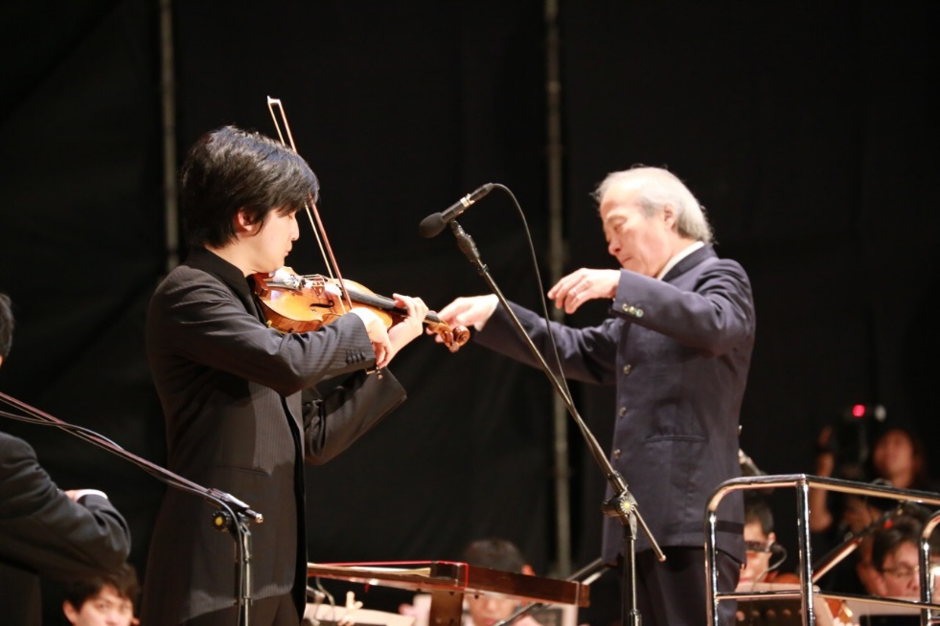

札幌交響樂團戶外慶典-指揮尾高忠明 小提琴獨奏成田達輝

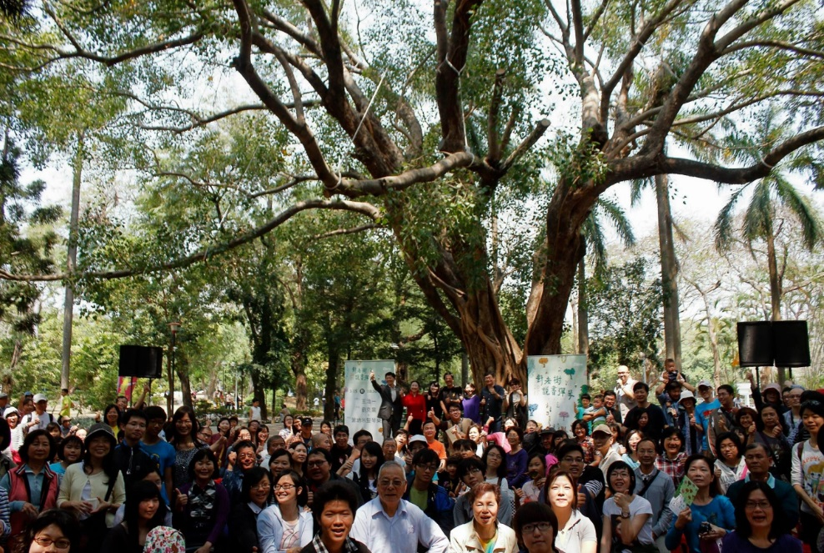

對老樹說書彈琴-台南公園

(三)2015臺南新藝獎
1.為扶植青年藝術家創作發展，活絡藝術市場，並建立藝企媒合平台，文化局舉辦第三屆「2015臺南新藝獎」，公開徵選20名國內優秀年輕藝術家，並邀請其於臺南商業畫廊、藝術空間、文創空間和古蹟空間展出作品，前6名藝術家參加3月27至30日在臺南大億麗緻酒店舉行的「2015年台南藝術博覽會」，得獎藝術家的作品售出亮眼佳績。
2.「2015臺南新藝獎」的主題為「場所之間」，一方面釋出與正式或正規美術館空間帶有距離的「非正式藝術場域」概念；另一方面，也試圖轉 換與地方認同相依附的場域概念，讓場所與場所之間，從藝術家的創作 中，尋找差異、裂隙、邊界、變動與遺落的記事，開展出一種差異中的對話，以及不同框架下，社會、文化、語言、族群、個人經驗與意識的種種樣態。以城市空間為場域的2015臺南新藝獎特別策展「場所之間」，自3月25日至4月26日止，在本市18個藝術空間以個展形式展出，讓當代藝術及與城市藝文空間及市民產生更多交集、對話與連結。
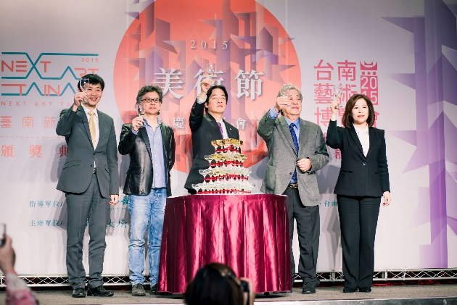
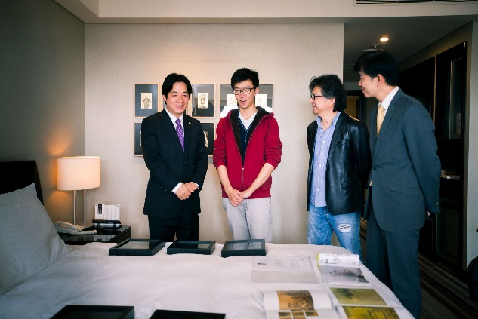
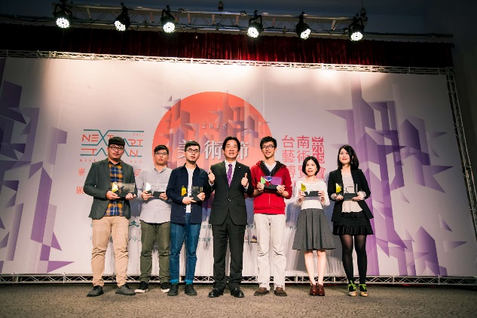
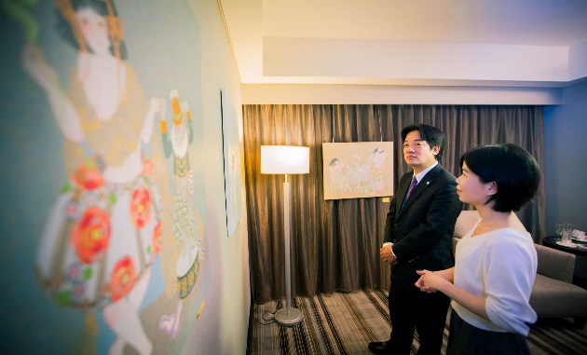

(四)2015臺灣國際蘭展-「結 金蘭─纓絡素履」主題展
2015臺灣國際蘭展「結金蘭-纓絡素履」於2015年03月07日至16日假後壁蘭花科技園區舉行，配合今年蘭展「悠遊蘭海The Moment」強調自然、保育、原生概念的主題，文化局鄭重邀請到白鷺鷥文教基金會榮譽董事長陳郁秀女士與亞洲最具影響力設計師陳俊良先生再度攜手，策劃本年度「結 金蘭─纓絡素履」主題。策展顧問陳郁秀女士也偕同東和鋼鐵企業股份有限公司，特別邀請國內知名工藝家劉柏村老師創作打造「花中花」鋼鐵雕塑藝術作品，以三件多組型式取蘭花之藍，雕蘭形塑藍意；此花非之花，意涵文化鋼骨之底蘊，揭幕當日陳郁秀女士將其中一件作品贈予臺南市政府做為典藏。
蘭花文創商品系列作品，則是與紙雕藝術大師洪新富設計的「蘭花轉、蘭花飛風車」，作品係以蝴蝶蘭結構為原型製作成風車，讓來訪參觀的朋友在滿是飄香的翩然場域中持蘭花風車散步迎風，感受蘭花滿園綻盛的美好春姿！有「亞洲最具影響力設計師」美譽的自由落體設計陳俊良總監則設計「纓絡T」延伸年度主視覺「纓絡圖」紋於胸前，象徵蘭花滿開胸襟，擁抱綠生活，衣角並以金色牛皮點綴。去年與特展合作開發「蘭蕙瓷」蘭花系列餐具組廣受好評的「臺華窯」，今年則發表「春華秋時」系列瓷器組，以簡潔樣貌的線條，將東方文化風格融入其中，除延伸主視覺纓絡圖，更採用青釉製作野宴席地使用的野餐器具。此外，尚有包括大型裝置的「蘭亭座」、「夢蝶椅」等多種首次發表的裝置藝術品散佈於展示會場。將蘭花透過藝術文化及設計的轉換，共同領略臺南蘭花之美，鋪陳出全新美學時尚綠生活！

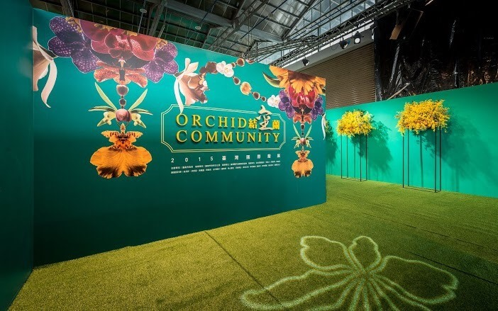

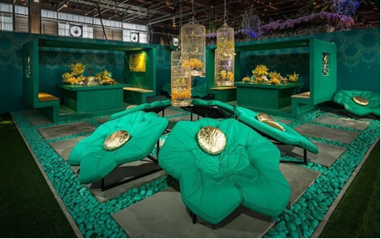

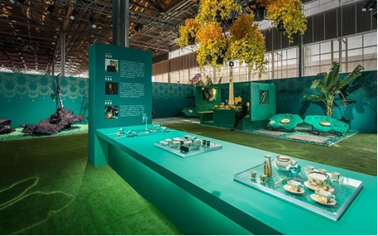

(五)2015街藝狂饗
於2015年11月21、22日舉辦的「2015街藝狂饗」封街派對，活動兩日超過30,000名觀眾參與，其中國際邀演部分，首日安排法國街頭劇場天團－歐芙劇團，帶來曾數次擔任法國大型藝術節主秀的鎮團經典《長頸鹿大遊行》，高達8公尺的五隻長頸鹿及女高音悠揚的歌聲，搭配噴灑而出的紅色紙花及歡樂活潑的踩街表演，使海安路搖身一變為魔幻大道。活動更特邀來自美國、日本、斯洛伐克等6位身懷絕技的頂尖藝人來臺，包括迷幻光影特技、特技單輪車、火之魔術與輕鬆搞笑的Strange‧Dish雜耍組合、神乎其技的胡啟志大環演出等，除兩日演出外，本局亦安排慈善義演及巡迴演出等活動，讓表演者與臺南有更深度的認識與連結，亦獲得很大的迴響。此外，在全國廣發英雄帖辦理的「2015全國街頭藝人大賽」，各地街頭達人齊聚一堂，搭配活動前夕的街藝亮點示範區宣傳演出，鼓勵優秀表演者至臺南演出，打造友善藝文之都形象。透過國際街頭藝人來臺交流及國內競賽，本活動推廣臺灣日漸成熟的街頭多元文化，並讓國內表演者有機會學習切磋，也讓觀眾感受到國際化的街頭藝術觀賞經驗。
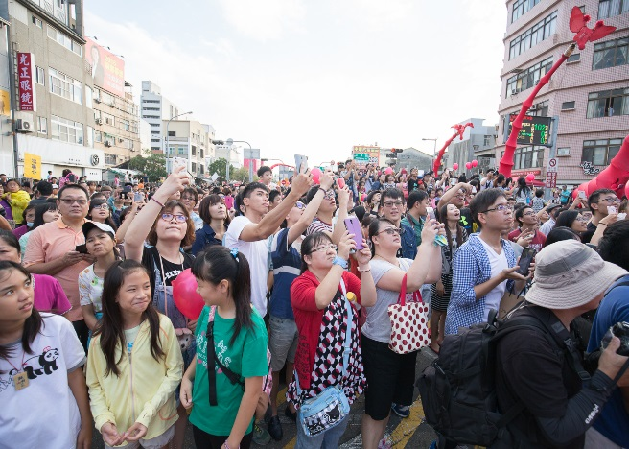
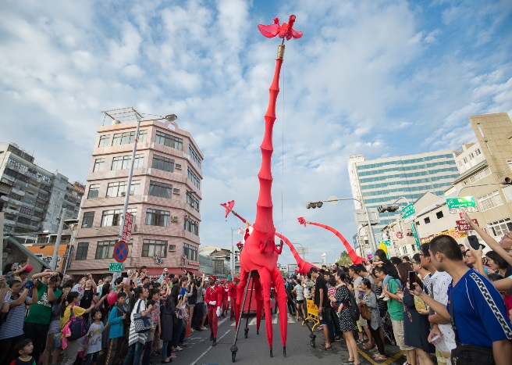
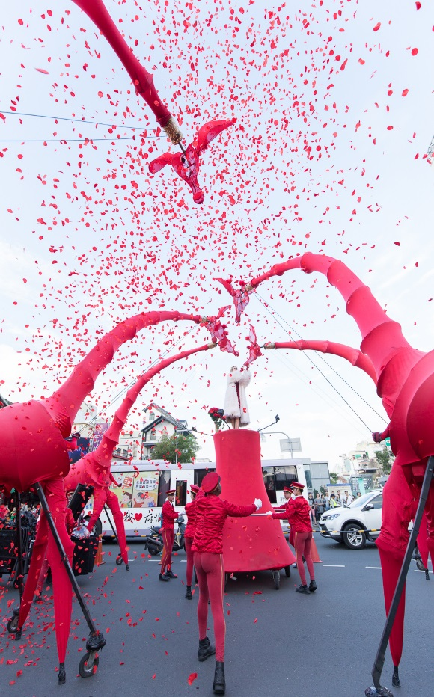

(六)2015臺南福爾摩莎國際詩歌節
本年度首次策辦「2015臺南福爾摩莎國際詩歌節」，為臺南首次辦理之大型國際文學交流活動；自9月1日至9月6日，邀請到近100位國內外詩人蒞臨臺南進行為期6天的文學交流，規劃有「繆思校園」、「繆思之夜」、「繆思論壇」、「繆思城市」、「詩集展」等主題企劃，共吸引約1500人次參與，以藝術串聯文學、接軌國際，展現臺南及臺灣文學的多元丰采。
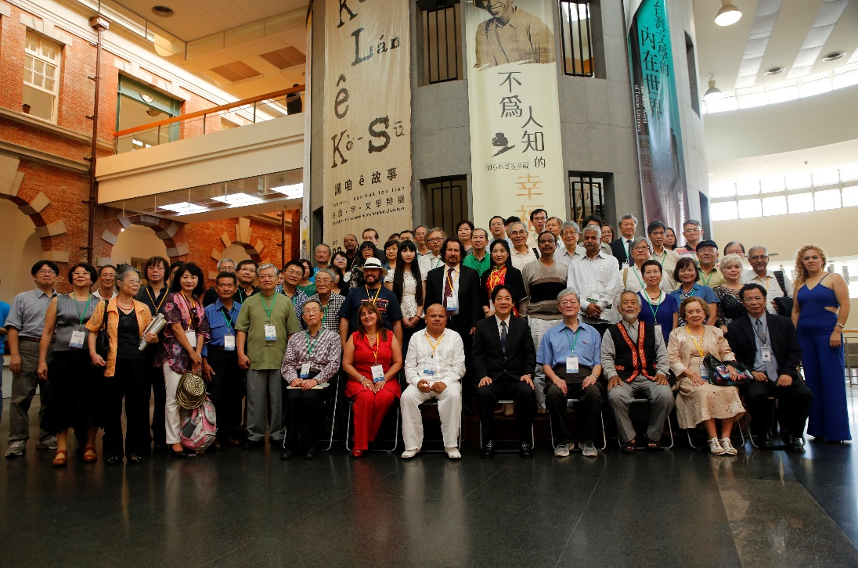

2015臺南福爾摩莎國際詩歌節與會國內外詩人合影留念
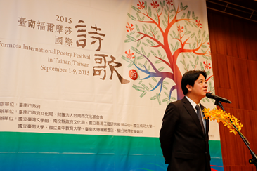
2015臺南福爾摩莎國際詩歌節市長致詞
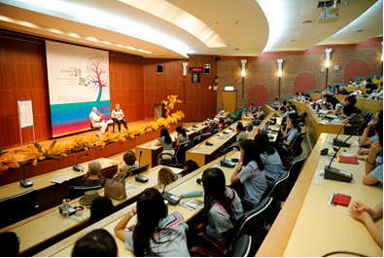

2015臺南福爾摩莎國際詩歌節-繆思論壇，國內外詩人對談

(七)與世界連線－打開安平時光寶盒展覽
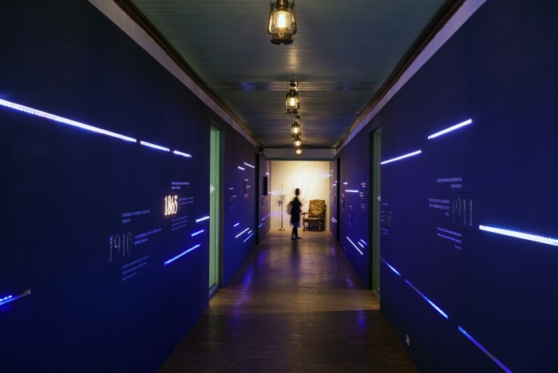
德記洋行更展「與世界連線－打開時光寶盒」為提供更優質的展覽空間，讓市民朋友、國人及來自世界各地的遊客更深入瞭解安平開臺史及洋行今昔，臺南直轄市定古蹟「原英商德記洋行」在各界關注與殷殷期盼下，近30年來首度大規模的展場翻修作業宣告完成，於104年11月29日正式開幕：策展不僅重新聚焦「洋行貿易」主題，以「打開安平的時光寶盒」概念來重現古安平貿易場域，展出17世紀大航海時代荷蘭文物，介紹洋行緣起、貿易航運路線、交易行為等，更採用時光倒述的手法，借由各單位提供展品來全釋，以新時代的展陳方式重現安平貿易史，創造德記洋行新生命，使洋行的古蹟保存再利用兼顧建築本體生命史，也讓造訪安平樹屋的遊客有機會更深入認識臺南及安平歷史。

二樓入場時光走廊意象

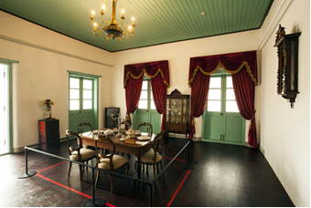
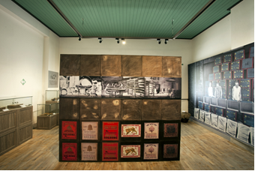
宴會廳 茶葉貿易
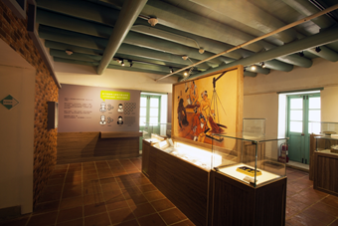
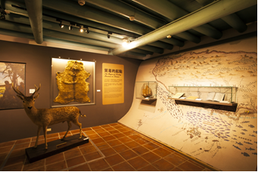

貿易起點 多元文化空間

